에이아이챗봇 통합 사용자 매뉴얼
(고객·일반 사용자·관리자·운영자용 상세 안내서)
버전: v2026.02.21-phase2.1
작성일시(KST): 2026-02-21 21:19:00 +09:00
기준 문서: S1, S2, S3, S4, S5, S6, S7
문서 목적: 비개발자도 구조·동작·사용법·주의사항을 이해할 수 있도록 설명

목차
- 1. 프로젝트가 무엇을 하는지
- 2. 시스템이 어떻게 움직이는지
- 3. 역할별로 무엇을 할 수 있는지
- 4. 로그인부터 실제 사용까지
- 5. 관리자/운영자 콘솔 사용법
- 6. 감사로그/지표 해석법
- 7. 오류코드 대응법
- 8. 보안/개인정보 주의사항
- 9. FAQ
- 10. 문제해결 가이드
- 11. 핵심 용어 사전 요약
- 12. 출처와 검증 기준

1. 프로젝트가 무엇을 하는지
출처: S2
이 서비스는 상담 업무를 빠르고 안전하게 돕는 AI 보조 시스템입니다.
핵심 원칙은 '근거가 없는 답변은 내보내지 않는다'입니다.
즉, 답변 전에 근거와 정책을 확인하고, 조건이 부족하면 응답을 멈춥니다.
이 방식 덕분에 잘못된 안내, 과장된 답변, 근거 없는 확답을 줄일 수 있습니다.
- 상담 품질 향상: 근거와 함께 답변
- 운영 안정성 향상: 요청 추적(trace_id) 가능
- 보안 강화: 권한/세션/감사 로그로 통제

2. 시스템이 어떻게 움직이는지
출처: S1,S2
사용자가 화면에서 요청을 보내면, 서버는 먼저 보안과 권한을 확인합니다.
그 다음에만 실제 업무 로직이 실행됩니다.
처리 과정과 결과는 감사로그와 운영 지표에 남고, trace_id로 연결됩니다.
또한 tenant_key를 통해 조직별 데이터가 섞이지 않도록 분리합니다.
- X-Trace-Id: 요청 추적 번호
- X-Tenant-Key: 조직 구분 번호
- 서버 RBAC: UI가 아니라 서버가 최종 권한 판단
- Audit 로그: 변경 전/후 기록

3. 역할별로 무엇을 할 수 있는지
출처: S1,S2
역할은 AGENT, CUSTOMER, ADMIN, OPS, SYSTEM으로 고정됩니다.
Manager/System Admin은 ROLE이 아니라 ADMIN 내부 admin_level입니다.
권한 변경이 발생하면 permission_version이 올라가고, 기존 토큰은 오래된(stale) 상태가 됩니다.
stale 토큰은 401(AUTH_STALE_PERMISSION)으로 응답되며, 재로그인이 필요합니다.
- 역할 고정: 임의 역할 추가 금지
- 권한 변경 시 즉시 반영
- 권한 없는 요청은 403 차단

4. 로그인부터 실제 사용까지
출처: S1,S2
로그인 요청 시 서버는 rate-limit을 먼저 보고, lockout 상태를 다음으로 확인합니다.
로그인 성공 시 access token과 refresh token 기반 세션이 생성됩니다.
access 만료 시 refresh를 한 번 시도하고, 실패하면 로그인 화면으로 이동합니다.
refresh 토큰 재사용이 탐지되면 409(AUTH_REFRESH_REUSE_DETECTED)로 차단됩니다.
- AUTH_RATE_LIMITED: 잠시 후 재시도
- AUTH_LOCKED: 잠금 해제 시간 확인
- AUTH_STALE_PERMISSION: 재로그인
- AUTH_REFRESH_REUSE_DETECTED: 보안점검 후 재로그인

5. 관리자/운영자 콘솔 사용법
출처: S2
OPS는 대시보드, 감사로그, 차단(block) 기능을 사용합니다.
ADMIN은 RBAC 변경 요청을 생성하고, SYSTEM_ADMIN 2인 승인 후에만 정책이 적용됩니다.
메뉴가 보여도 서버 권한이 없으면 호출은 거부됩니다.
권한 변경 후 사용자에게 재로그인 안내가 필요할 수 있습니다.
- Dashboard: 요약/시계열 지표
- Audit Logs: 행위 추적
- RBAC Matrix: 권한 정책 변경
- Blocks: 계정/IP 즉시 차단

6. 감사로그/지표 해석법
출처: S1,S2
감사로그는 before/after 비교와 hash chain 검증으로 변경 무결성을 확인합니다.
민감값은 마스킹되어 원문이 저장되지 않습니다.
지표는 UTC 기준으로 집계되므로 한국시간으로 환산해 읽어야 합니다.
ops_event 원본 -> hourly metric 집계 구조로 운영합니다.
- append-only: 원본 이벤트는 누적만 함
- idempotent upsert: 재실행해도 집계 값 왜곡 방지
- trace_id: 로그와 요청을 연결

7. 오류코드 대응법
출처: S1,S2
오류코드는 의미가 정확히 고정되어 있습니다.
같은 429라도 AUTH_RATE_LIMITED와 AUTH_LOCKED는 대응이 다릅니다.
Retry-After 헤더가 있으면 반드시 해당 시간 이후에 재시도해야 합니다.
- AUTH_STALE_PERMISSION -> 재로그인
- AUTH_RATE_LIMITED -> 대기 후 재시도
- AUTH_LOCKED -> 잠금 해제시간 확인
- AUTH_REFRESH_REUSE_DETECTED -> 세션 재설정

8. 보안/개인정보 주의사항
출처: S1,S2
민감정보(비밀번호/토큰/내부식별자)는 로그/문서에 원문으로 남기지 않습니다.
refresh/logout은 CSRF Origin 정책을 반드시 통과해야 합니다.
trace_id 누락 요청은 운영 추적 불가이므로 차단 대상입니다.
테넌트 키가 틀리면 다른 조직 데이터 접근이 거부됩니다.
- 문서 공유 전 민감정보 재점검
- 오류 문의 시 trace_id 함께 전달
- 시간 기준(UTC/KST) 혼동 주의

9. 자주 묻는 질문(FAQ)
출처: S1,S2
Q1. 이 서비스는 상담원을 대체하나요?
대체가 아니라 상담 업무를 보조하는 도구입니다.
Q2. 왜 답변이 멈출 때가 있나요?
근거가 부족하면 안전 정책으로 응답이 차단됩니다.
Q3. 401과 403은 무엇이 다른가요?
401은 인증/토큰 문제, 403은 권한 문제입니다.
Q4. 429가 뜨면 어떻게 해야 하나요?
Retry-After를 확인하고 기다린 뒤 재시도하세요.
Q5. AUTH_RATE_LIMITED와 AUTH_LOCKED 차이는?
요청 빈도 제한과 계정 잠금의 차이입니다.
Q6. 권한을 바꿨더니 왜 다시 로그인하나요?
permission_version이 변경되어 기존 토큰이 stale 처리되었기 때문입니다.
Q7. 감사로그에서 값이 왜 가려져 있나요?
민감정보 마스킹 정책이 적용된 정상 동작입니다.
Q8. 운영 지표 시간이 이상해요.
UTC 기준 집계이므로 KST로 변환해서 보세요.
Q9. trace_id는 꼭 필요하나요?
필수입니다. 장애 분석과 감사 추적의 핵심 키입니다.
Q10. 메뉴가 보이는데 실행이 안 됩니다.
서버 RBAC 검사에서 권한이 거부된 경우입니다.

10. 문제해결 가이드
출처: S2
- 증상: 로그인 반복 실패 -> 점검: AUTH_LOCKED 여부 -> 조치: Retry-After 대기
- 증상: 즉시 401 -> 점검: AUTH_STALE_PERMISSION -> 조치: 재로그인
- 증상: 관리자 메뉴 접근 실패 -> 점검: 403 여부 -> 조치: 역할/권한 확인
- 증상: 지표 시간 혼선 -> 점검: UTC 기준 -> 조치: 시간대 변환표 사용

11. 핵심 용어 사전 요약
상세 용어는 엑셀의 01_용어사전 시트를 참고하세요.
- RAG: 근거를 검색해 답변하는 방식
- RBAC: 역할별 접근 통제
- trace_id: 요청 추적 번호
- lockout: 계정 잠금 정책
- rate-limit: 요청 빈도 제한
- audit log: 행위 기록
- UTC bucket: UTC 기준 시간 집계 단위

12. 출처와 검증 기준
모든 핵심 설명은 S1~S7에 근거합니다.
검증 로그(매뉴얼 4종 + Go-Live 증적)는 모두 UTF-8 기준으로 함께 제공합니다.
역할 | 핵심 권한 | 대표 메뉴 | 주의점
AGENT | 상담 업무 처리 | 상담 화면 | 관리 메뉴 접근 불가
ADMIN | 권한 정책 변경 | RBAC Matrix | 변경 후 stale 토큰 안내
OPS | 운영 모니터링/차단 | Dashboard, Audit, Blocks | UTC 해석 주의
error_code | 의미 | 사용자 행동 | 비고
AUTH_STALE_PERMISSION | 권한 버전 불일치 | 재로그인 | 401
AUTH_RATE_LIMITED | 로그인 과다 시도 | 잠시 대기 | 429
AUTH_LOCKED | 계정 잠금 | 잠금 해제 후 재시도 | 429
AUTH_REFRESH_REUSE_DETECTED | refresh 재사용 탐지 | 재로그인 + 보안점검 | 409

화면 예시: AGT_002_Home.png
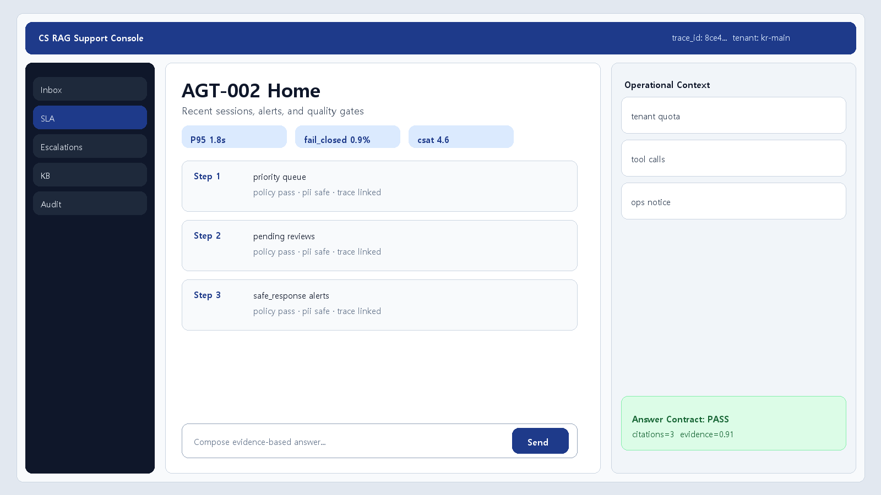
참고: 실제 배포 환경에 따라 화면 구성은 달라질 수 있습니다.

화면 예시: ADM_001_Ops_Dashboard.png
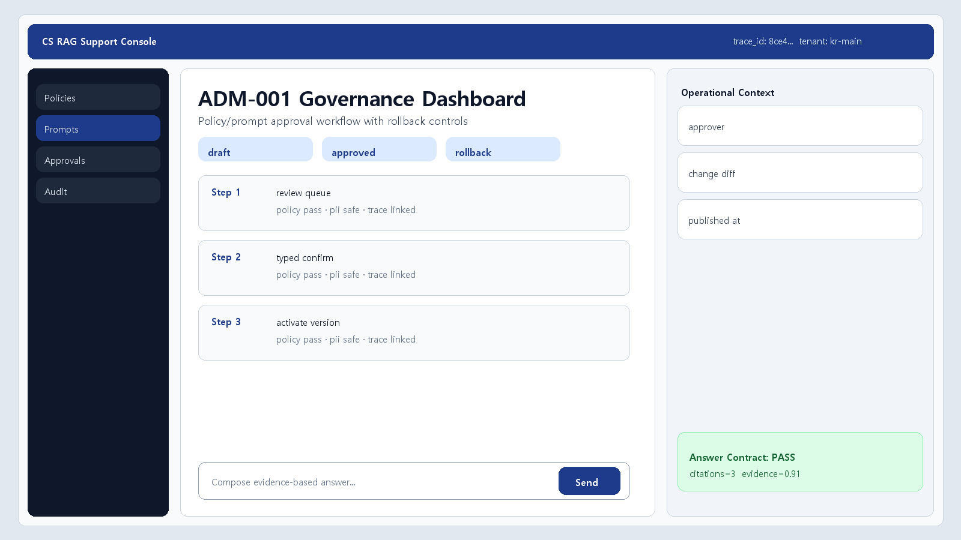
참고: 실제 배포 환경에 따라 화면 구성은 달라질 수 있습니다.

화면 예시: OPS_001_Audit_Killswitch.png
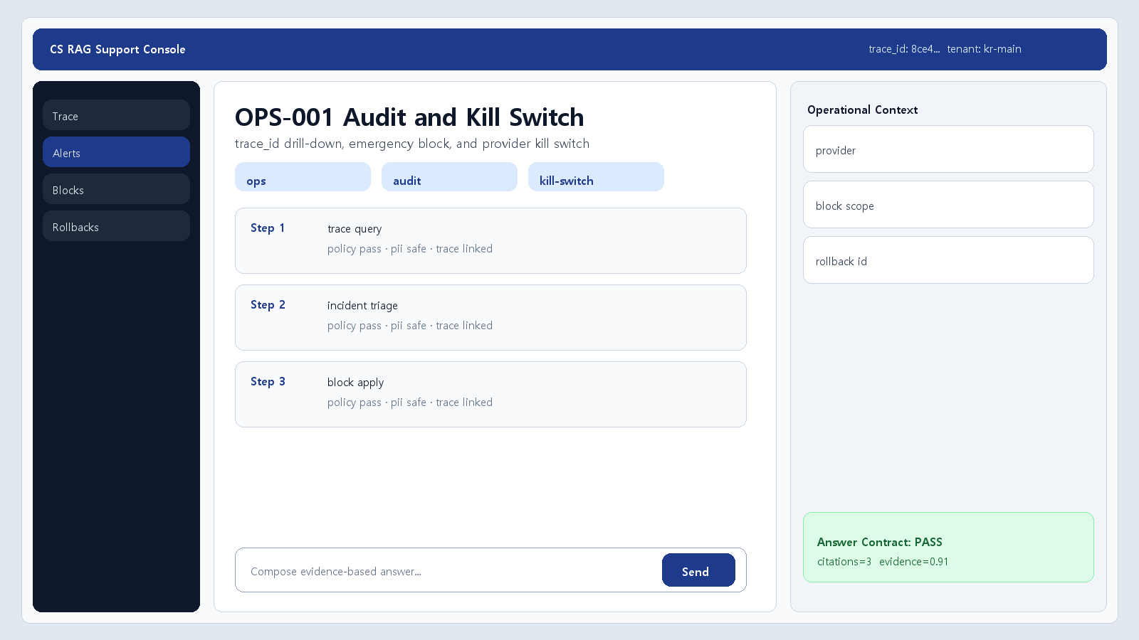
참고: 실제 배포 환경에 따라 화면 구성은 달라질 수 있습니다.
13. Go-Live Gap Closure 반영 사항
출처: S2,S3,S4,S5,S6,S7
Node 표준화: .nvmrc=22 고정 및 CI node-version-file 연동
스펙 정합성: spec_consistency_check 결과 PASS=9, FAIL=0
운영 강화: Audit Chain Verify API와 운영 runbook 3종 반영
14. 남은 리스크 및 Phase2.1 제안
출처: S2
Notion auto-sync may be blocked by MCP authentication issues; operate using status file and manual sync patch process.
audit export 대량 처리의 비동기화/큐 분리 고도화가 필요합니다.
WebAuthn은 아직 미도입 상태이며 현재는 TOTP를 우선 적용했습니다.
Scheduler lock self-healing is implemented; if auto-recovery fails, follow runbook manual actions.
S1: docs/review/plans/20260221_auth_rbac_ops_admin_design_and_hardening_plan.md
S2: docs/reports/PROJECT_FULL_IMPLEMENTATION_AND_HARDENING_REPORT_202603XX.md
S3: docs/review/plans/202603XX_go_live_gap_closure_plan.md
S4: spec_sync_report.md
S5: docs/review/mvp_verification_pack/artifacts/phase2_1_pr2_spec_consistency_202603XX.txt
S6: docs/review/mvp_verification_pack/artifacts/phase2_1_pr2_notion_sync_status_202603XX.txt
S7: docs/review/mvp_verification_pack/artifacts/phase2_1_utf8_check_202603XX.txt

2026-02-22 Update Addendum (Phase2.1.4)
Updated at (KST): 2026-02-22 17:28:45 +09:00
- Pre-code control was locked with manual hook and four required agent manual chapters.
- DDD refactor boundaries were aligned around contexts/platform/sharedkernel/channels.
- Ops dimensions sanitization was added to reduce PII exposure risk in operational events.
- Header-auth default remains fail-closed (app.security.allow-header-auth=false baseline).
- Tenant-scoped lookup contracts were reinforced for cross-tenant probes and token-hash session queries.
- Notion manual exception workflow remains fail-closed with BLOCKED_AUTOMATION evidence triad.
Evidence:
- docs/agent_manual/01_preflight_and_baseline.md
- docs/agent_manual/02_working_memory_contract.md
- docs/agent_manual/03_pr_decomposition_and_agent_roles.md
- docs/agent_manual/04_gates_notion_and_evidence.md
- docs/review/mvp_verification_pack/artifacts/ddd_refactor_spec_consistency.txt
- docs/review/mvp_verification_pack/artifacts/ddd_refactor_public_api_compare.txt
- docs/review/mvp_verification_pack/artifacts/orchestrator_control_backend_impl_test_output.txt

